PROCESSO | -
INTERESSADO | CEP
ASSUNTO | Resposta CREA-SC sobre a recusa de atestado técnico de arquiteto e urbanista no CREA-SC
DELIBERAÇÃO Nº 110/2020 – CEP-CAU/SC

A COMISSÃO DE EXERCÍCIO PROFISSIONAL – CEP-CAU/SC, reunida ordinariamente no dia 27 de outubro de 2020, com participação virtual (à distância) dos (as) conselheiros (as), nos termos do item 4 da Deliberação Plenária nº 502, de 19 de junho de 2020, c/c o §3º do artigo 107 do Regimento Interno, no uso das competências que lhe conferem os artigos 91 e 95 do Regimento Interno do CAU/SC, após análise do assunto em epígrafe, e

Considerando o artigo 2º da Lei 12.378/2010, que dispõe sobre as atividades e atribuições do arquiteto e urbanista;

Considerando o questionamento encaminhado ao atendimento técnico do CAU/SC sobre a recusa de atestado de capacidade técnica emitido por arquiteta e urbanista por não reconhecer o profissional como legalmente habilitado para emissão de tal documento, conforme análise em anexo II;

Considerando que o atestado de capacidade técnica apresenta atividades definidas pelo artigo 2º da Lei 12.378/2010 como de atribuição de arquitetos e urbanistas, conforme documento em anexo III;

Considerando que a Resolução nº 1.025, de 30 de outubro de 2009, do Conselho Federal de Engenharia, Arquitetura e Agronomia – CONFEA – prevê o registro de atestado e, conforme o artigo 58: “As informações acerca da execução da obra ou prestação de serviço, bem como os dados técnicos qualitativos e quantitativos do atestado devem ser declarados por profissional que possua habilitação nas profissões abrangidas pelo Sistema Confea/Crea.”

Considerando que o exercício da profissão de arquiteto e urbanista passou a ser regulado pela Lei 12.378/2010 e os profissionais com título de arquitetos e urbanistas, arquitetos e engenheiro arquiteto, com registro nos pretéritos Conselhos Regionais de Engenharia, Arquitetura e Agronomia - CREAs foram automaticamente migrados aos CAUs com o título único de arquiteto e urbanista, conforme artigo 55 da referida lei;

Considerando a resposta do oficio 1733/2020 da presidência do CREA-SC sugerindo que:

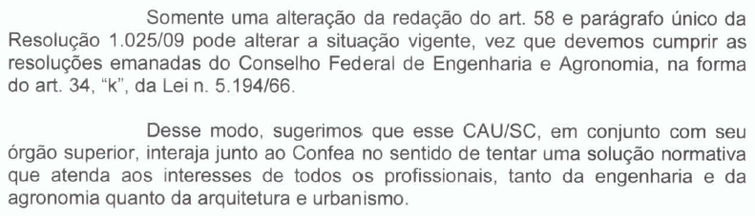

Considerando que o art. 95, VIII, “b”, do Regimento Interno do CAU/SC dispõe que: Art. 95. Para cumprir a finalidade de zelar pela orientação e fiscalização do exercício da Arquitetura e Urbanismo, competirá à Comissão de Exercício Profissional do CAU/SC, no âmbito de sua competência: (...) VIII - propor, apreciar e deliberar sobre questionamentos a atos já normatizados pelo CAU/BR referentes a: (...)i) atividades técnicas no exercício da Arquitetura e Urbanismo”

Considerando que todas as deliberações de comissão devem ser encaminhadas à Presidência do CAU/SC, para verificação e encaminhamentos, conforme Regimento Interno do CAU/SC;

DELIBERA:

- Por realizar consulta ao setor Jurídico do CAU/SC quanto aos riscos jurídicos e aos possíveis encaminhamentos no âmbito estadual, prévios ao encaminhamento, à Comissão Temporária de Harmonização Profissional do Exercício Profissional para 2020 para conhecimento e ações junto ao CONFEA, do oficio resposta do CREA-SC acerca dos motivos para a recusa de atestados técnicos emitidos por arquitetos e urbanistas pelo CREA-SC.

- Encaminhar esta Deliberação à Presidência do CAU/SC para providências cabíveis.

* Atesta a veracidade das informações nos termos do item 5.1. da Deliberação CD nº 28/2020 do CAU/SC e do item 5.1. da Deliberação Plenária nº 489/2020.

___________________________________________
Antônio Couto Nunes
Assessor Especial da Presidência

10ª REUNIÃO ORDINÁRIA DA CEP - CAU/SC

Folha de Votação

Conselheiro (representação) | Votação
 | Sim | Não | Abst | Ausên
Everson Martins (Coordenador) | X
Patrícia Figueiredo Sarquis Herden | X
Juliana Cordula Dreher De Andrade | X
Felipe Braibante Kaspary | X

Histórico da votação
Reunião: 10ª Reunião Ordinária de 2020.
Data: 27/10/2020
Matéria em votação: Resposta CREA-SC sobre a recusa de atestado técnico de arquiteto e urbanista no CREA-SC.
Resultado da votação: Sim (04) Não (00) Abstenções (0) Ausências (00) Total (04)
Ocorrências: Não houve.
Secretário da Reunião: Estefânia Oliveira | Presidente da Reunião: Everson Martins

ANEXO I

Florianópolis/SC, dia de mês de 2020.

Ofício nº número/2020/PRES/CAUSC

Ao Senhor
ARI GERALDO NEUMANN
Presidente do Conselho Regional de Engenharia e Agronomia de Santa Catarina

Assunto: Recusa de atestados técnicos emitidos por profissionais registrados no Conselho de Arquitetura e Urbanismo.

Senhor Presidente,

O Conselho de Arquitetura e Urbanismo do Brasil, criado através da Lei 12.378, de 31 de dezembro de 2010, tem a função de orientar, disciplinar e fiscalizar o exercício da profissão de Arquitetura e Urbanismo, zelar pela fiel observância dos princípios de ética e disciplina da classe, bem como zelar pelo aperfeiçoamento do exercício da arquitetura e urbanismo.
Frisamos que as atividades e os campos de atuação dos Arquitetos e Urbanistas estão previstos no artigo 2º da Lei 12.378, de 2010, conforme segue:
“Art. 2º As atividades e atribuições do arquiteto e urbanista consistem em:
I - supervisão, coordenação, gestão e orientação técnica;
II - coleta de dados, estudo, planejamento, projeto e especificação;
III - estudo de viabilidade técnica e ambiental;
IV - assistência técnica, assessoria e consultoria;
V - direção de obras e de serviço técnico;
VI - vistoria, perícia, avaliação, monitoramento, laudo, parecer técnico, auditoria e arbitragem;
VII - desempenho de cargo e função técnica;
VIII - treinamento, ensino, pesquisa e extensão universitária;
IX - desenvolvimento, análise, experimentação, ensaio, padronização, mensuração e controle de qualidade;
X - elaboração de orçamento;
XI - produção e divulgação técnica especializada; e
XII - execução, fiscalização e condução de obra, instalação e serviço técnico.
Parágrafo único. As atividades de que trata este artigo aplicam-se aos seguintes campos de atuação no setor:
I - da Arquitetura e Urbanismo, concepção e execução de projetos;
II - da Arquitetura de Interiores, concepção e execução de projetos de ambientes;
III - da Arquitetura Paisagística, concepção e execução de projetos para espaços externos, livres e abertos, privados ou públicos, como parques e praças, considerados isoladamente ou em sistemas, dentro de várias escalas, inclusive a territorial;
IV - do Patrimônio Histórico Cultural e Artístico, arquitetônico, urbanístico, paisagístico, monumentos, restauro, práticas de projeto e soluções tecnológicas para reutilização, reabilitação, reconstrução, preservação, conservação, restauro e valorização de edificações, conjuntos e cidades;
V - do Planejamento Urbano e Regional, planejamento físico-territorial, planos de intervenção no espaço urbano, metropolitano e regional fundamentados nos sistemas de infraestrutura, saneamento básico e ambiental, sistema viário, sinalização, tráfego e trânsito urbano e rural, acessibilidade, gestão territorial e ambiental, parcelamento do solo, loteamento, desmembramento, remembramento, arruamento, planejamento urbano, plano diretor, traçado de cidades, desenho urbano, sistema viário, tráfego e trânsito urbano e rural, inventário urbano e regional, assentamentos humanos e requalificação em áreas urbanas e rurais;
VI - da Topografia, elaboração e interpretação de levantamentos topográficos cadastrais para a realização de projetos de arquitetura, de urbanismo e de paisagismo, foto-interpretação, leitura, interpretação e análise de dados e informações topográficas e sensoriamento remoto;
VII - da Tecnologia e resistência dos materiais, dos elementos e produtos de construção, patologias e recuperações;
VIII - dos sistemas construtivos e estruturais, estruturas, desenvolvimento de estruturas e aplicação tecnológica de estruturas;
IX - de instalações e equipamentos referentes à arquitetura e urbanismo;
X - do Conforto Ambiental, técnicas referentes ao estabelecimento de condições climáticas, acústicas, lumínicas e ergonômicas, para a concepção, organização e construção dos espaços;
XI - do Meio Ambiente, Estudo e Avaliação dos Impactos Ambientais, Licenciamento Ambiental, Utilização Racional dos Recursos Disponíveis e Desenvolvimento Sustentável.”
Recentemente chegou ao nosso conhecimento que o CREA-SC recusou atestado técnico firmado por um arquiteto e urbanista, conforme documento em anexo, por ser tratar de técnico não habilitado e não pertencer ao sistema CONFEA/CREA.
Observamos que a Resolução nº 1.025, de 30 de outubro de 2009, do Conselho Federal de Engenharia, Arquitetura e Agronomia – CONFEA – prevê o registro de atestado e, conforme o artigo 58: “As informações acerca da execução da obra ou prestação de serviço, bem como os dados técnicos qualitativos e quantitativos do atestado devem ser declarados por profissional que possua habilitação nas profissões abrangidas pelo Sistema Confea/Crea.” Destacamos, no entanto, que o exercício da profissão de arquiteto e urbanista passou a ser regulado pela Lei 12.378/2010 e os profissionais com título de arquitetos e urbanistas, arquitetos e engenheiro arquiteto, com registro nos pretéritos Conselhos Regionais de Engenharia, Arquitetura e Agronomia - CREAs foram automaticamente migrados aos CAUs com o título único de arquiteto e urbanista, conforme artigo 55 da referida lei.
Assim, no exercício das competências e prerrogativas dadas pela referida lei e resoluções, com o objetivo de coibir a ocorrência de possíveis cerceamentos do exercício da profissão do arquiteto e urbanista, vem por meio deste esclarecer que os arquitetos e urbanistas são profissionais habilitados para fiscalização de obras, dentro dos campos de atuação definidos pelo artigo 2º da Lei 12.378/2010, portanto, habilitados legalmente para emitir atestado de capacidade técnica, como pertencentes ao quadro funcional do contratante, ou laudo técnico que corrobore com informações atestadas.
Desta forma, solicitamos que o Conselho Regional de Engenharia e Agronomia de Santa Catarina reconheça os arquitetos e urbanistas como profissionais legalmente habilitados para a emissão de atestado de capacidade técnica ou laudo técnico de serviços dentro de seu campo de atribuição, em cumprimento a Lei Federal nº 12.378/2010.
Agradecemos desde já a cooperação e nos colocamos à disposição para prestar maiores esclarecimentos.

Atenciosamente,

_______________________________________
Daniela Pareja Garcia Sarmento
Arquiteta e Urbanista
Presidente CAU/SC

ANEXO II

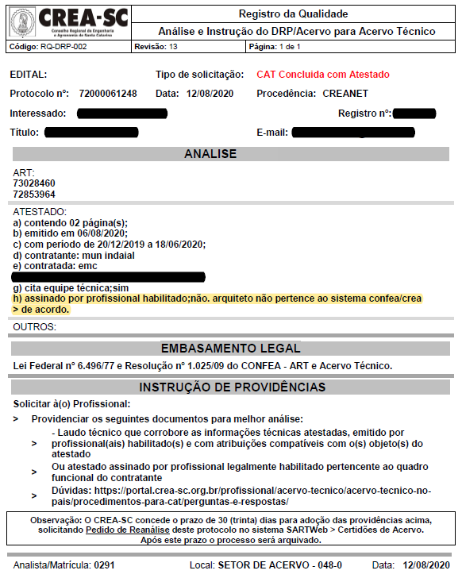

ANEXO III